**Fosilní paliva**

obsah uhlíku, stáří, výhřevnost na 1 kg - grafy

| **Palivo** | **Obsah C (%)** | **Stáří** | **Výhřevnost (MJ/kg)** | **Využití** |
| --- | --- | --- | --- | --- |
| **Rašelina** | ~50–60 % | Nejmladší uhlí | 5–10 | Dříve topení, zahradnictví |
| **Hnědé uhlí** | ~65–75 % | Mladé uhlí | 10–20 | Elektrárny |
| **Černé uhlí** | ~80–90 % | Starší uhlí | 25–30 | Energetika, výroba koksu pro hutnictví, kovářské uhlí |
| **Antracit**  nejkvalitnější černé uhlí | ~92–95 % | Nejstarší uhlí | 30–35 | Topivo, hutnictví |
| **Ropa**  kapalná směs uhlovodíků | ~85–87 % | — | 42–47 | Pohonné hmoty, chemie |
| **Zemní plyn (**hlavní složka **CH₄)** | ~75 % C, ~25 % H | — | 50–55 | Vytápění, průmysl |

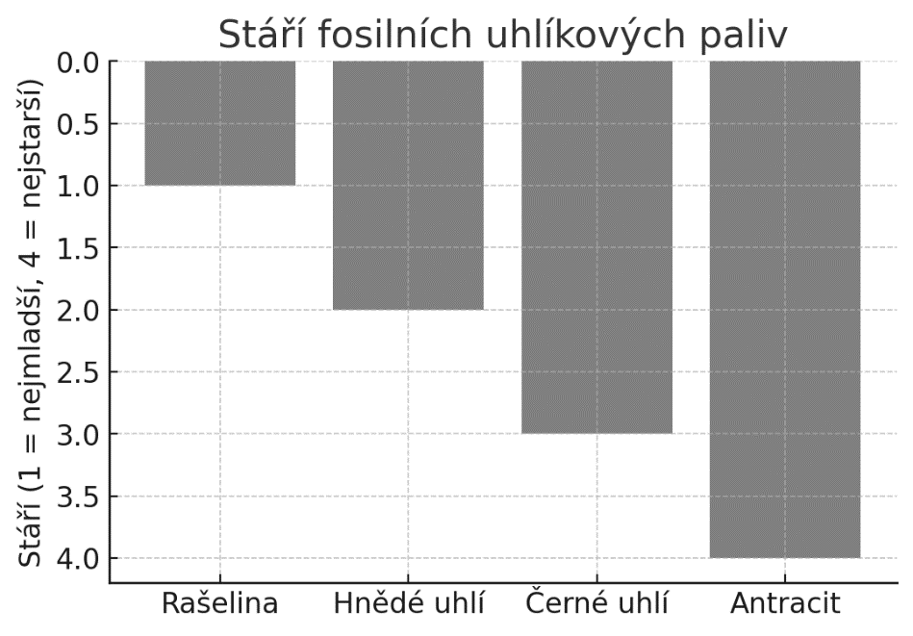

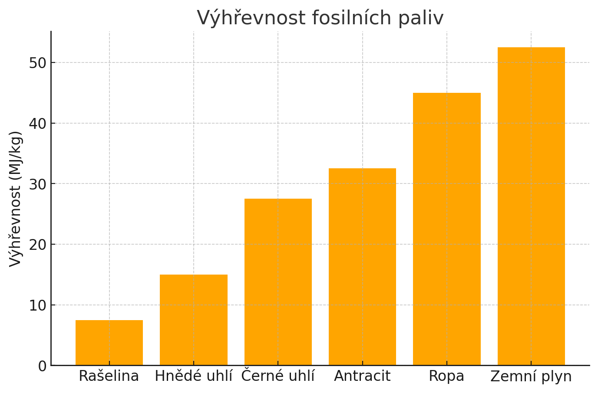

**1. Které z následujících látek nepatří mezi fosilní paliva?**

**zemní plyn, svítiplyn, dřevo, uhlí, antracit, koks, benzín, nafta, ropa**

* **Dřevo** – patří mezi **biomasu**, tedy obnovitelný zdroj, ne o fosilní palivo.
* **Svítiplyn** a **koks** také nejsou přímo fosilní paliva – jsou to **průmyslové produkty z černého uhlí**. (karbonizace černého uhlí – vzniká dehet, koks a svítiplyn)
* **Benzín a nafta** – produkty destilace ropy

→ Mezi **fosilní paliva** tedy patří: **zemní plyn, uhlí, antracit**, **ropa**

**2. Jaký je rozdíl mezi fosilními palivy a recentními palivy?**

**Recentní palivo** = palivo z nedávno žijící biomasy, patří mezi **obnovitelné zdroje energie**, na rozdíl od **fosilních paliv**, která jsou **neobnovitelná** a mají vyšší dopad na klima.

**Příklady recentních paliv:**

* Dřevo
* Sláma
* Bioplyn (např. z rozkladu organického odpadu)
* Bionafta a bioethanol

## 🛢️ **Zpracování ropy**

### 1️⃣ Obecné složení ropy

* **Uhlovodíky (cca 80–90 %)**:
  + **Alkany (parafiny)** – C₁–C₄ plyny, C₅–C₁₅ kapaliny (benzín), vyšší pevné.
  + **Cykloalkany (nafteny)** – významná část v těžších frakcích.
  + **Aromatické uhlovodíky** – benzen, toluen, xyleny.
* **Další složky (cca 5–10 %)**: sloučeniny síry, dusíku, kyslíku, stopové kovy.

### 2️⃣ Atmosférická destilace (do cca 350 °C)

Získáme **lehčí frakce**:

| **Frakce** | **Počet C atomů** | **Teplota varu** | **Využití** |
| --- | --- | --- | --- |
| **Plyny** | C₁ – C₄ | do 20 °C | topení, pohon (zkapalněný propan-butan= LPG) |
| **Benzínová frakce** | C₅ – C₁₀ | 20–180 °C | automobilový benzín, rozpouštědla |
| **Petrolejová frakce** | C₁₀ – C₁₅ | 180–250 °C | letecký petrolej, topení |
| **Nafta** | C₁₅ – C₂₀ | 250–350 °C | palivo pro dieselové motory |

### 3️⃣ Vakuová destilace (nad 350 °C, při sníženém tlaku)

Zpracovává **mazut** → vznikají **těžké frakce**:

| **Frakce** | **Počet C atomů** | **Využití** |
| --- | --- | --- |
| **Těžké plynové oleje** | C₂₀–C₃₅ | mazací oleje, krakování na lehčí paliva |
| **Parafín** | C₂₀–C₄₀ | výroba svíček, impregnace, izolace |
| **Vazelína** | směs olejů + parafinů | kosmetika, farmacie, maziva |
| **Asfalt** | C₄₀+ | stavba silnic, izolace |

**Barel** ropy obvykle obsahuje **159** litrů. To je standardní objem barelu podle americké míry.

Z barelu **ropy** lze získat maximálně až **50% benzínu** !!

**BENZÍN** – měřítko kvality: **Oktanové číslo (izooktan 2,2,4-trimethylpentan)**

**Oktanové číslo** vyjadřuje **odolnost benzínu vůči samozápalu** (detonaci) ve spalovacím motoru. Čím **vyšší oktanové číslo**, tím **větší odolnost paliva vůči předčasnému zapálení** při stlačení ve válci.

**Proč je to důležité?**

Ve spalovacím motoru se směs vzduchu a paliva zapálí svíčkou. Pokud se ale tato směs **vznítí samovolně vlivem tlaku a teploty** ještě před zapálením svíčkou, dochází k **detonacím (=klepání motoru)**, což může motor poškodit.

**Měření oktanového čísla**

Oktanové číslo se stanovuje **porovnáním** se směsí dvou standardních uhlovodíků:

* **Izooktan (2,2,4-trimethylpentan)** – má oktanové číslo **100** (vysoká odolnost proti samozápalu)
* **Heptan** – má oktanové číslo **0** (nízká odolnost)

Například: Benzín s oktanovým číslem **95** má stejnou odolnost proti klepání jako směs **95 % izooktanu a 5 % heptanu**.

**Typy paliv podle oktanového čísla**

* **Natural 91 / 95 / 98** – běžné benzíny, číslo udává oktanové číslo

**NAFTA** – měřítko kvality: **Cetanové číslo (cetan=hexadekan)**

**Cetanové číslo** je obdobou oktanového čísla, ale pro **naftu (dieselové palivo)**. Jedná se o **měřítko vznětlivosti nafty**.

### Co cetanové číslo znamená?

Cetanové číslo vyjadřuje, **jak snadno a rychle se nafta vznítí** po vstříknutí do stlačeného vzduchu v motoru.   
**Vyšší cetanové číslo = kratší doba mezi vstřikem a vznícením = lepší spalování.**

### Měření cetanového čísla

Standardní látky:

* **Cetan (hexadekan)** – má cetanové číslo **100** (vynikající vznětlivost)
* **Methylnaftalen** – má cetanové číslo **0** (špatná vznětlivost)

Např.: Nafta s cetanovým číslem 51 se chová jako směs 51 % cetanu a 49 % methylnaftalenu.

Běžná nafta v EU má cetanové číslo 50-55.

1. Vytvoř z následujících slov **správné dvojice:**

benzín, nafta, vznětový motor, zážehový motor

**Benzín** se používá v **zážehových motorech** (kde směs zapaluje svíčka).

**Nafta** se používá ve **vznětových motorech** (kde dochází ke vznícení stlačením).

Ve vznětovém motoru **nedochází k zapálení paliva pomocí svíčky** (jako u zážehového motoru).  
Místo toho využívá **vysoké stlačení vzduchu** → tím se vzduch velmi **zahřeje** → a když se do něj vstříkne nafta, **sama se vznítí**.

1. Spalováním nafty a benzínu **přímo v motoru se netvoří ?**:

**H2 , N2**, oxidy dusíku, oxidy síry, CO

1. Který **kov** je **hlavní součástí** automobilových **katalyzátorů:** Hg, **Pt**, Ag, Pb, Au ?

Dále Pd, Rh, Pt, Pd – oxidační činidla, Rh – redukční činidlo

1. Primárním úkolem katalyzátoru je **přeměna nespálených uhlovodíků, CO** a **oxidů dusíku**, které jsou produkovány motorem, na **méně škodlivé látky**. Jaké ?

• **CO → CO₂**

• **Nespálené uhlovodíky → CO₂ a H₂O**

• **NOₓ → N₂** a **O₂**

1. Pomocí **kterých reakcí** se v katalyzátorech aut provádí **čištění výfukových**

**plynů ?**

Uveď názvy reakcí bez chemických rovnic.

Katalyzátor provádí:

**Oxidaci** CO a nespálených uhlovodíků

**Redukci** oxidů dusíku ( hlavně NO a NO2 )

1. Proč **použití katalyzátorů vyžaduje** použití **bezolovnatého benzínu ?**

**Protože olovo (Pb) deaktivuje katalyticky aktivní kovy v katalyzátoru.**

Olovo se váže na povrch platiny/palladia/rhodia a **sníží jejich účinnost** →

katalyzátor „umírá“.

**Zajímavosti k uhlí:**

| **Palivo** | **Obsah C (%)** | **Vlastnosti při spalování** | **Vhodnost pro kováře** |
| --- | --- | --- | --- |
| **Černé uhlí (koksovatelné)** | 80–90 % | Dobře se zapaluje, obsahuje těkavé látky → při žhavení vznikne koks. Vysoká teplota, žhavé lože, trochu kouře při rozhoření. | **Ano** – tradiční „**kovářské uhlí**“ |
| **Antracit** | 92–95 % | Velmi tvrdý, nejvyšší obsah C, vysoká výhřevnost, ale špatně se zapaluje, málo plynných složek, hoří spíš plamenem než žhavým ložem. | Nevhodné – těžko se udržuje výheň |
| **Koks** | ~95 % | Průmyslový produkt z černého uhlí. Hoří téměř bez kouře, dává stálý a velmi horký žár. | **Ano** – ideální do kovářské výhně |

**Karbonizace černého uhlí** – zahřívání bez přístupu vzduchu

vzniká: **koks**, **svítiplyn** a **dehet**

**Koks** – využití jako vynikající **redukční činidlo** při výrobě železa z železných rud,

vysoká výhřevnost - **palivo**

**Svítiplyn** – dříve se používal **na svícení**, obsahuje 60% H2, 25% CH4 , ale i jedovatý **CO** !!!

**Uhelný dehet** – kapalná směs organických látek (např. benzen, toluen, fenol)

výroba chemikálií, barviv, léčiv - farmacie

**Zajímavosti k zemnímu plynu a dalším plynným palivům:**

**LPG – Liquefied Petroleum Gas** = zkapalněný ropný plyn

Směs **propan (C₃H₈)** a **butan (C₄H₁₀)**

• Palivo pro auta (hlavně osobní vozy)

• Topidla, vařiče, grily, karavany

**CNG – Compressed Natural Gas** = **stlačený zemní plyn**

• Pohon autobusů, MHD, firemních a osobních vozidel

• Ekologičtější než LPG (méně emisí CO₂ i NOₓ)

• Nižší výhřevnost než LPG, ale **levnější**

**LNG – Liquefied Natural Gas** = **zkapalněný zemní plyn**

• Mezinárodní **doprava zemního plynu**

• Palivo pro **kamiony**, **lodě** (např. trajekty)

• Velké průmyslové provozy bez plynové přípojky

**Methan CH4**

* hlavní složka **zemního plynu** a **důlního** **plynu**
* je také podstatnou složkou **bahenního** **plynu** (anaerobní rozklad celulósy), tzv. bludičky: vznikají reakcí methanu s difosfanem P₂H₄ za učasti kyslíku ze vzduchu, obě látky vznikají rozkladem organického materiálu např. v močálech a bažinách
* je důležitou součástí **bioplynu**, který vzniká rozkladem **biomasy** tj. látek a odpadů rostlinného

a živočišného původu některými druhy metanogenních bakterií bez přítomnosti vzduchu - využití jako alternativní palivo

- umět rovnici **dokonalého spalování** methanu, ethanu a propanu – vzniká vždy **CO2** a **H2O**

CH4 + 2O2 → CO2 + 2H2O Qr = - 890 kJ/mol ( velmi exotermická reakce )

CH3CH3 + 7/2 O2 → 2 CO2 + 3 H2O

CH3CH2CH3 + 5 O2 → 3 CO2 + 4 H2O

Vždy vyrovnej nejdříve C, pak H a nakonec dopočti počet O na levé straně rovnice

Milan Haminger, BiGy Brno 18/9 2025©